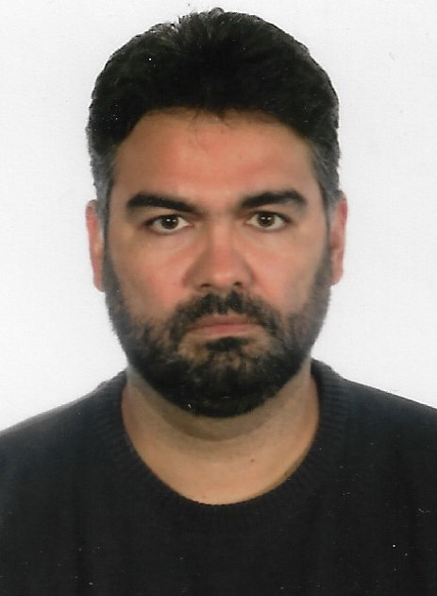
Κωνσταντίνος Σαρρής

«Tὰ Ἀρματωλίκια… καὶ οὶ ὁδηγοὶ τοῦ πολέμου ἐπὶ τῆς Ἐπαναστάσεως τοῦ λαοῦ»: Βενετο-οθωμανικές όψεις από μια αρχαιολογία του αρματολισμού»

Ο Κώστας Σαρρής σπούδασε στο Τμήμα Ιστορίας και Αρχαιολογίας του ΑΠΘ (1995-2000), όπου και υποστήριξε τη διδακτορική του διατριβή με τίτλο: «Ιερή Historia. Οι αποκλίνουσες διαδρομές ενός είδους μεταξύ Δύσης και Ανατολής: από τη Δωδεκάβιβλο του Δοσίθεου Ιεροσολύμων στην Εκκλησιαστική Ιστορία του Μελέτιου Αθηνών» (2010). Τα επιστημονικά του ενδιαφέροντα περιλαμβάνουν την Ιστορία της Ιστοριογραφίας, την Ιστορία της Γνώσης και του Βιβλίου στην πρώιμη νεότερη περίοδο, τη Νεοελληνική Κοινωνική και Διανοητική Ιστορία κατά την οθωμανική περίοδο, καθώς και τη μελέτη των ποικίλων διασταυρώσεων μεταξύ νεοελληνικού και ευρωπαϊκού χώρου κατά την πρώιμη νεοτερικότητα.
Από το 2012 μέχρι το 2021 εργάζεται στο Ελεύθερο Πανεπιστήμιο του Βερολίνου ως μεταδιδακτορικός ερευνητής στο πρόγραμμα «Μεταφορές και επικαλύψεις. Η διαμόρφωση της γνώσης στα χρόνια των Ελλήνων homines novi στην Οθωμανική Αυτοκρατορία (1641-1730)» του Ινστιτούτου «Η επιστήμη εν κινήσει. Οι μεταφορές της γνώσης από τον αρχαίο κόσμο έως τους πρώιμους νέους χρόνους».

